12.09.2026 09:12
W poszukiwaniu sygnałów - 12 września 2026 -Duże indeksy na nowych maksimach historycznych, SWIG80 i MWIG40 w korekcie w trendzie spadkowym.
Indeksy GPW, #DAX, Indeksy USA, #Nikkei, #CAC, #Ropa, #Miedź, #Złoto, #Usdpln, #Eurpln, Ring spekulanta, Spółki wcześniej sygnalizowane, Obserwowane wykresy, Kącik życzeń
Indeksy GPW
WIG20
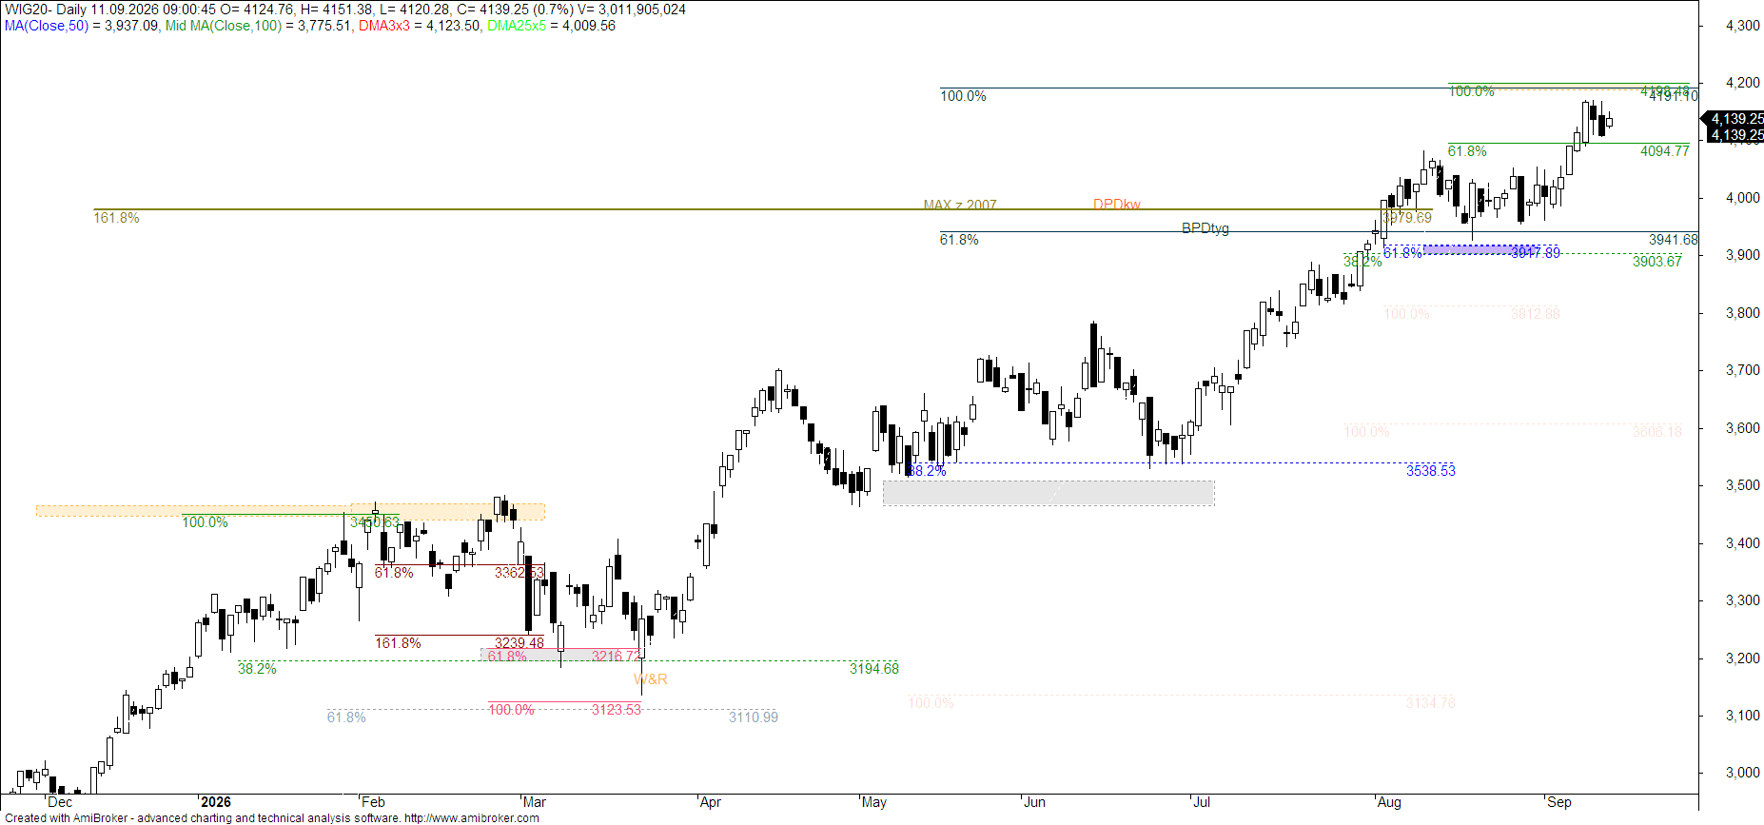
Po krótkiej dziennej konsolidacji mieliśmy wybicie w górę z pokonaniem poprzednich maksimów, kurs jest w trendzie wzrostowym dziennym i tygodniowym. Te wzrosty były poparte większymi obrotami, co podkreśla przewagę popytu. Co więcej nie ma jeszcze wykupienia, droga do kolejnego oporu na kumulacji ekspansji wzrostów z różnych interwałów.
WIG
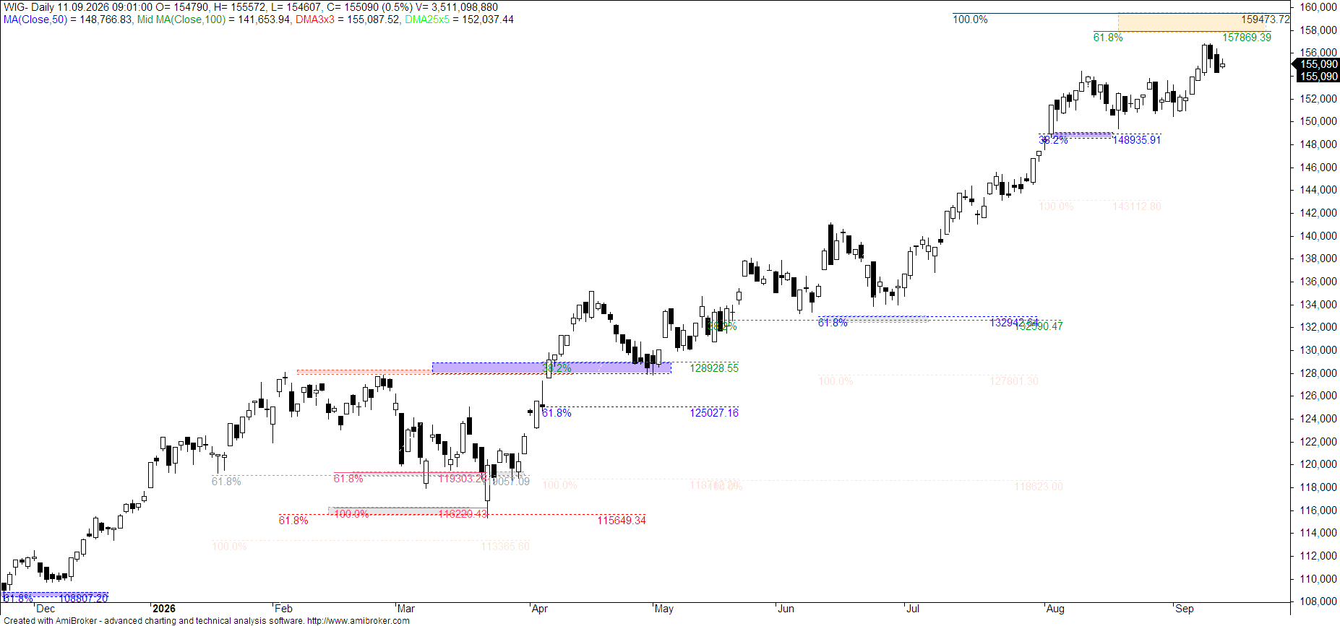
Tu też mamy nowe historyczne poziomy, teraz kurs przygotowuje się do kontynuacji wzrostów, przynajmniej do oporu na kumulacji ekspansji wzrostów, nie ma wykupienia.
WIGBanki
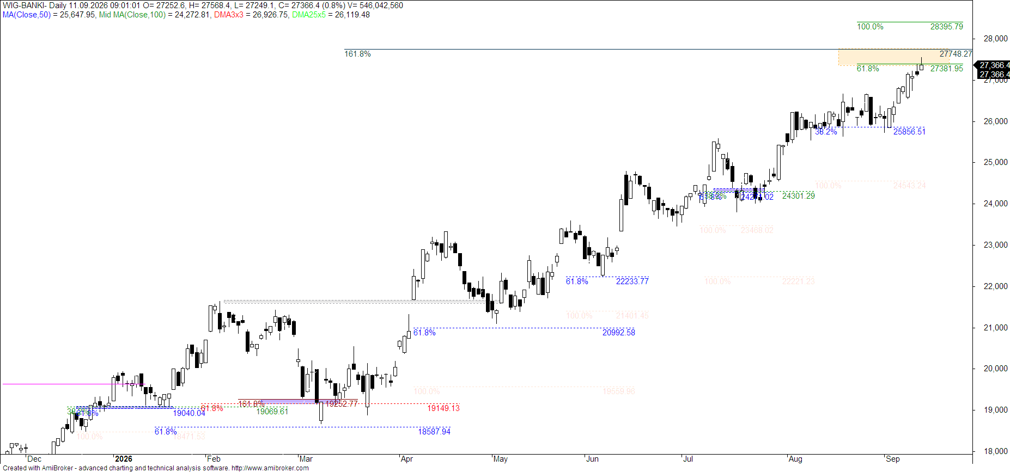
Wyraźnie widać siłę i presję popytu. Indeks ustanowił nowe, historyczne maksima i to na sporych obrotach. Aktualnie wchodzi w strefę oporu na kumulacji ekspansji wzrostów, który może zostać pokonany a celem będzie nowy PD dzienny.
MWIG40
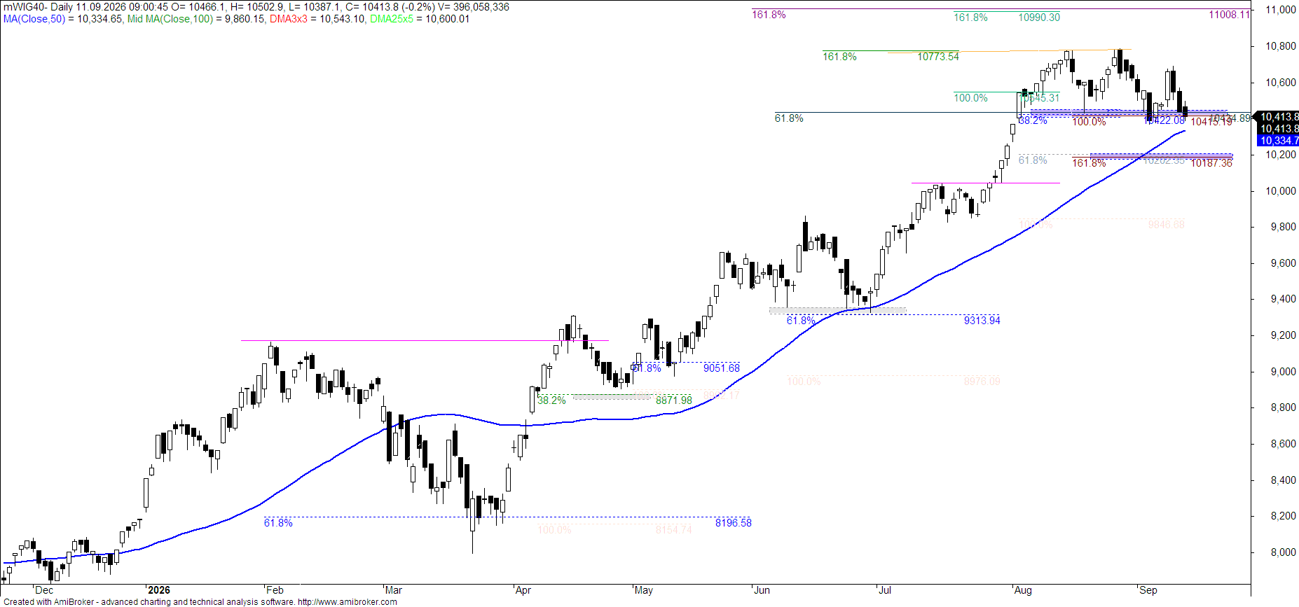
Tu nieco inna sytuacja - próba ataku na ostatnie maksima zakończyła się niepowodzeniem i kurs wchodzi w korektę, pogłębiając dzienny trend spadkowy i wchodząc pierwszy raz od kwietnia w tygodniowy trend spadkowy. Aktualnie testuje wsparcie na ostatnich dołkach dziennych i tu może być okazja do odbicia. Niestety nie ma wyprzedania, możliwe, że zejdzie jeszcze niżej, do wsparcia na Zgodności
SWIG80
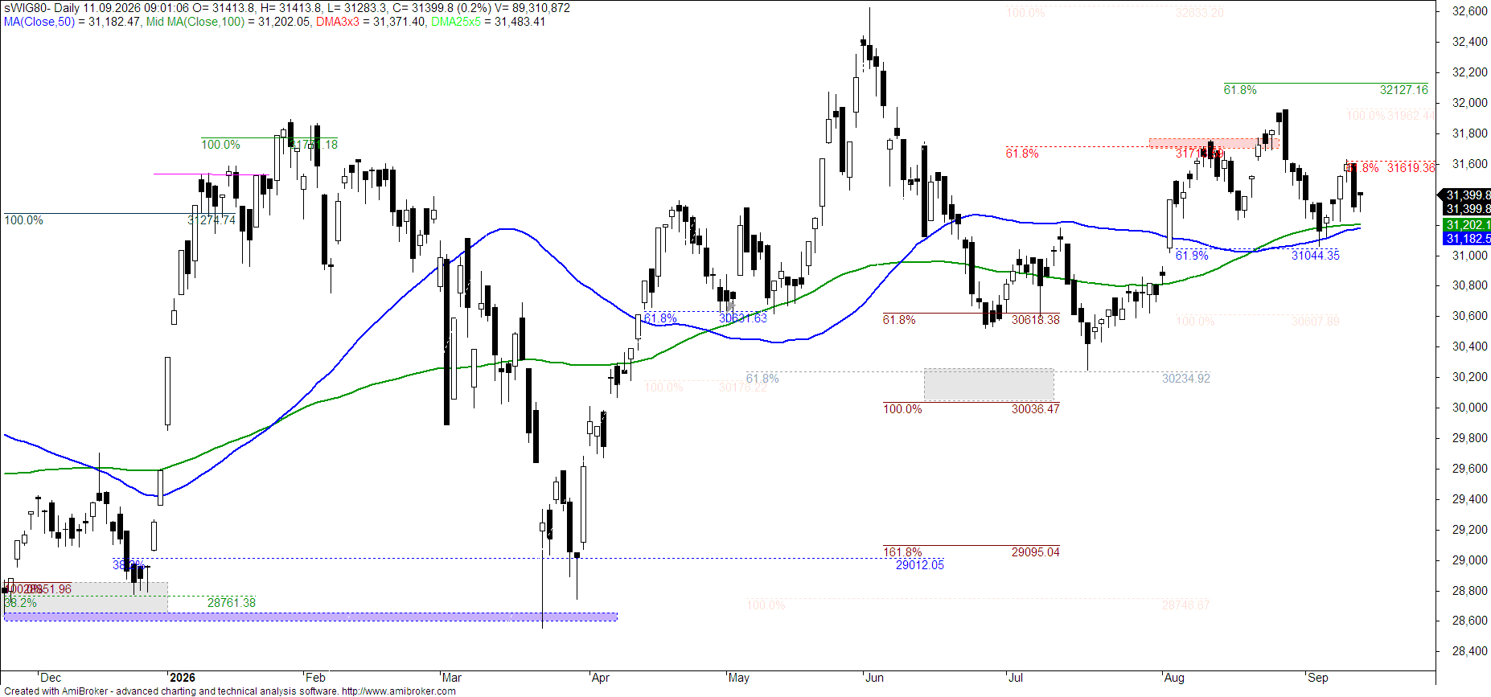
Od kilku miesięcy jest w konsolidacji na wysokości maksimów historycznych, słowem w szerszym ujęciu mało się tu dzieje. Teraz walczy o n utrzymanie się w tygodniowym trendzie wzrostowym ale ostatnie odpadnięcie od oporu na W5 pogłębia dzienny trend spadkowy. Tu wyraźnie brakuje sił.
Indeksy światowe
DAX
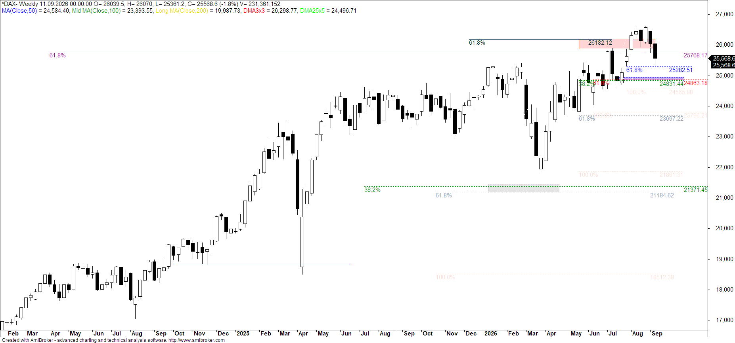
Mamy korektę po W&R , kurs walczy o utrzymanie się w tygodniowym trendzie wzrostowym ale wybicie wskazanych wsparć, może dać dłuższą korektę już w trendzie spadkowym
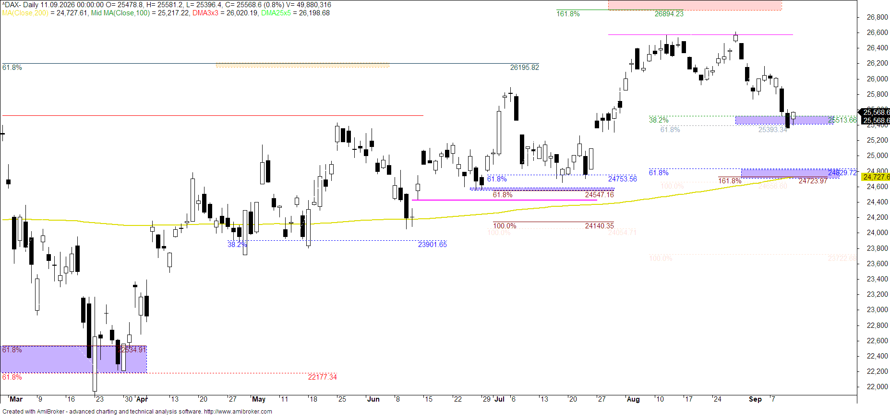
Pogłębił spadki, teraz doszedł do wsparcia na Zgęszczeniu i jest w trendzie spadkowym ale wybicie tego wsparcia może dać zejście do niższej Zgodności, co potwierdzi przewagę podaży w szerszym ujęciu
S&P
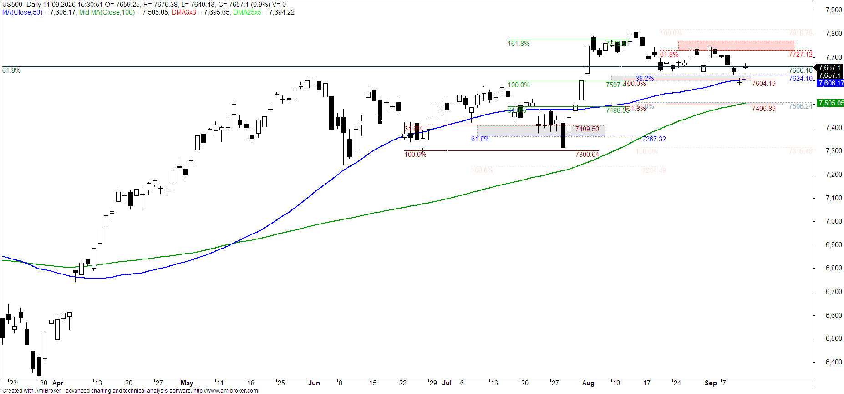
Wciąż jest w korekcie złożonej w dziennym trendzie spadkowym, można uznać, że korekta jest jako PING Trade z ruchem powrotnym do wybitego PD spadków, niestety jest już w tygodniowym trendzie spadkowym. Jest próba odbicia ale wciąż aktualne może być niższe wsparcie na MA100 i Zgodności ( SUPER PING). Zobaczymy czy byki ruszą do ataku i pokonają najbliższy opór na W5, walcząc o powrót do trendu wzrostowego.
Nasdaq
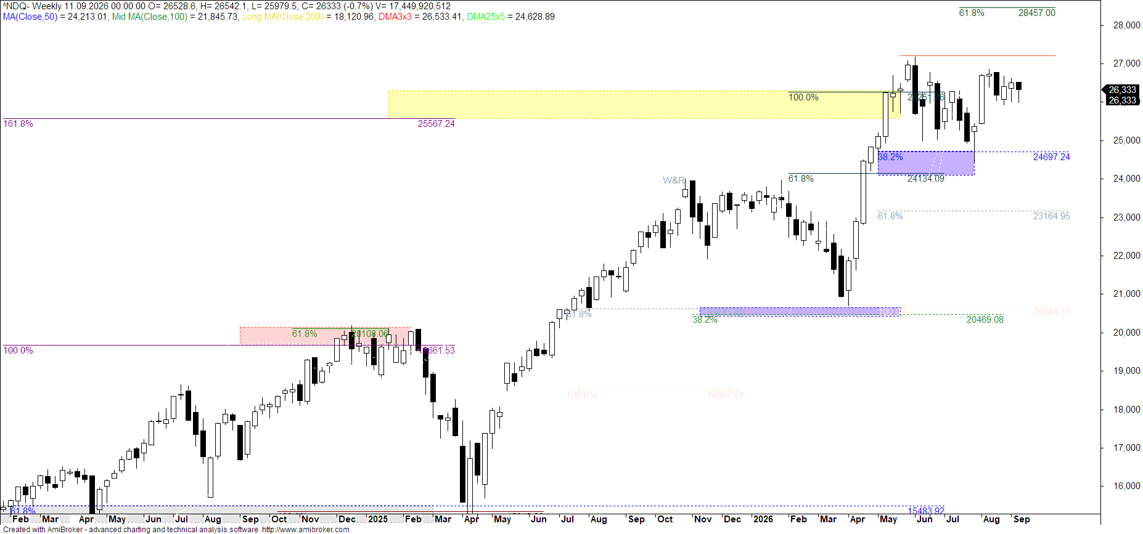
Trwa konsolidacja w szerszym ujęciu w trendzie spadkowym na tygodniach, wybicie wskazanego wsparcia zmieni trend miesięczny na spadkowy ale odbicie może dać atak na ostatnie maksima. Czekamy.
Nikkei
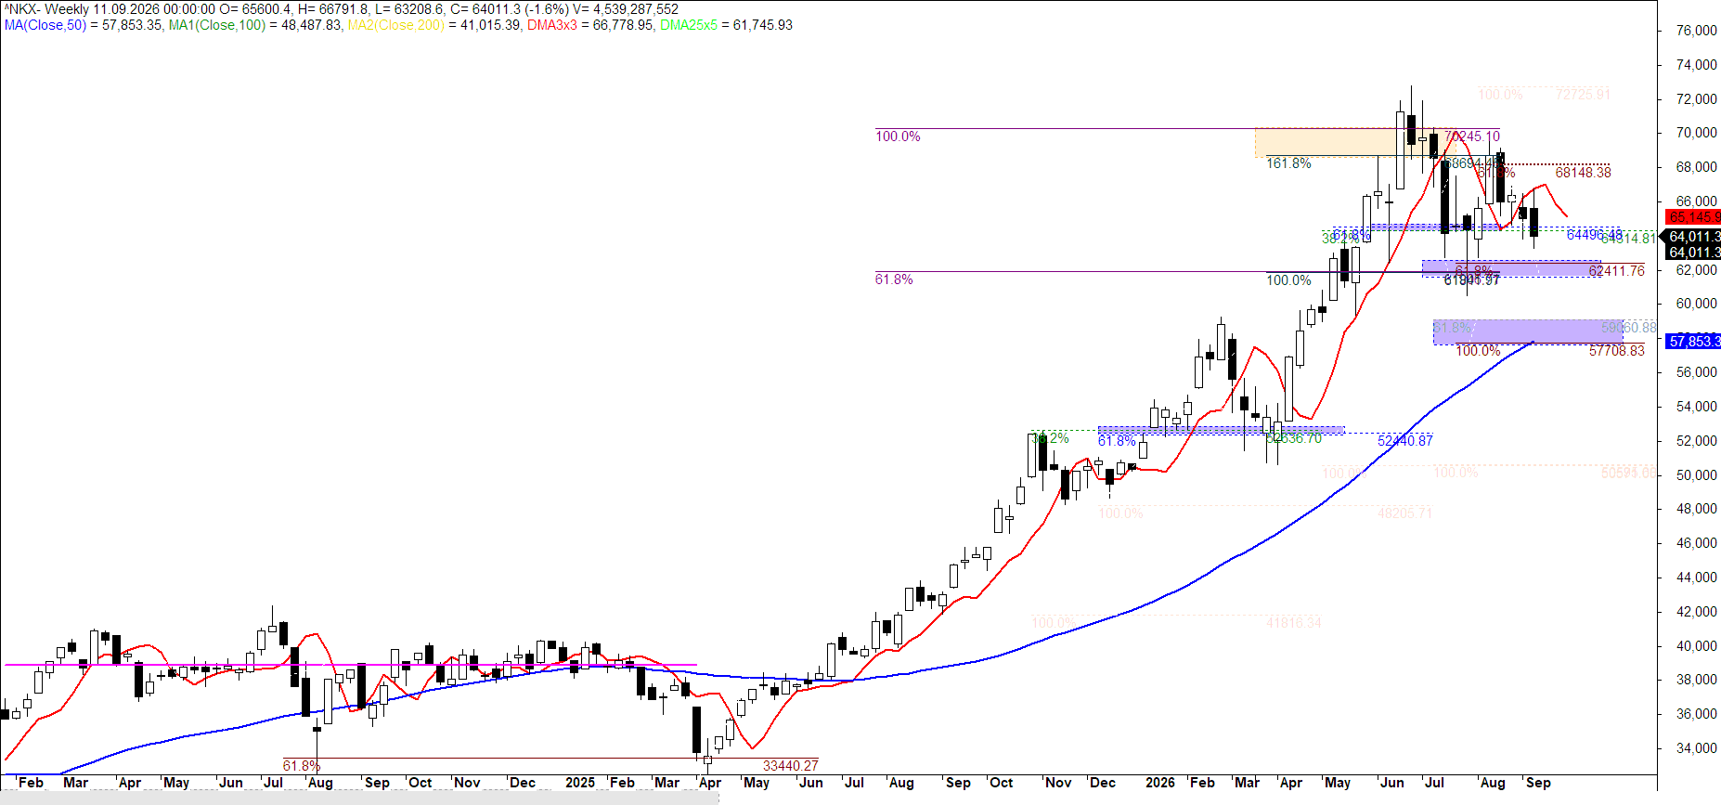
Rozczarowuje bo po odbiciu jako dopełnienie B&B kurs powraca do spadków i aktualnie mamy DRePo na spadki. Zakres spadków może być do kolejnych wsparć, test najniższego na Zgodności i MA50 może zmienić trend miesięczny na spadkowy
CAC
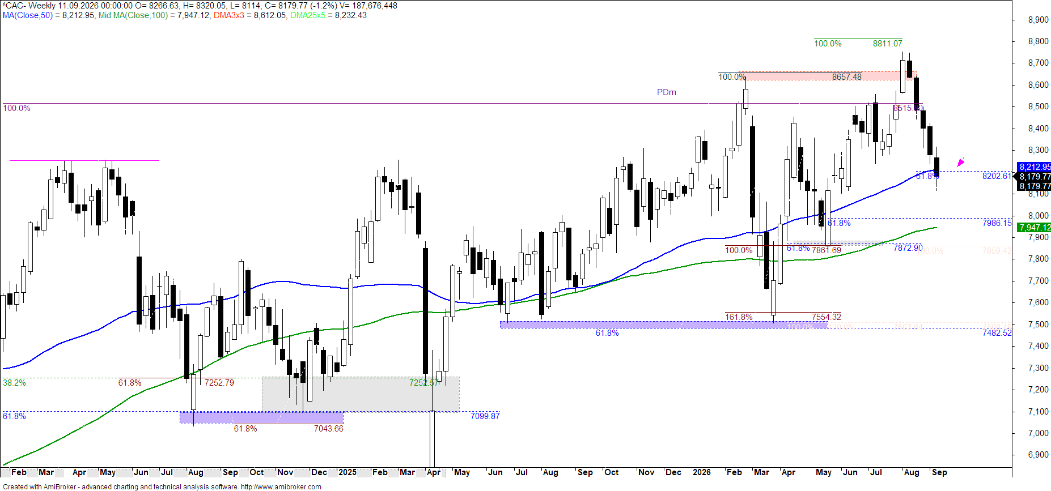
Zdecydowanie pogłębia spadki, wybija poprzednie wsparcia, teraz dochodzi do W5 i MA50, wchodząc już w miesięczny trend spadkowy. Presja podaży trwa.

Towary
Ropa
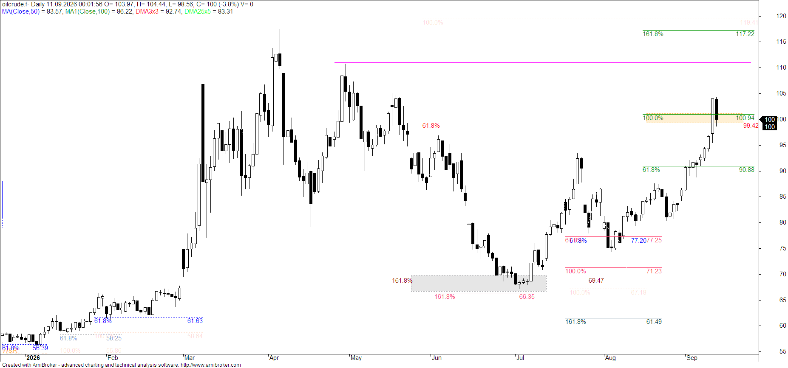
Zareagował na dotarcie do silnego oporu na Zgodności, chwilowo bez konsekwencji - kurs nie zmienia trendu wzrostowego i nie ma wyraźnej korekty a tylko lekkie cofnięcie. Jest szansa, że będzie kontynuacja ruchu w górę, przynajmniej do poziomu lokalnych szczytów z końca kwietnia.
Miedź
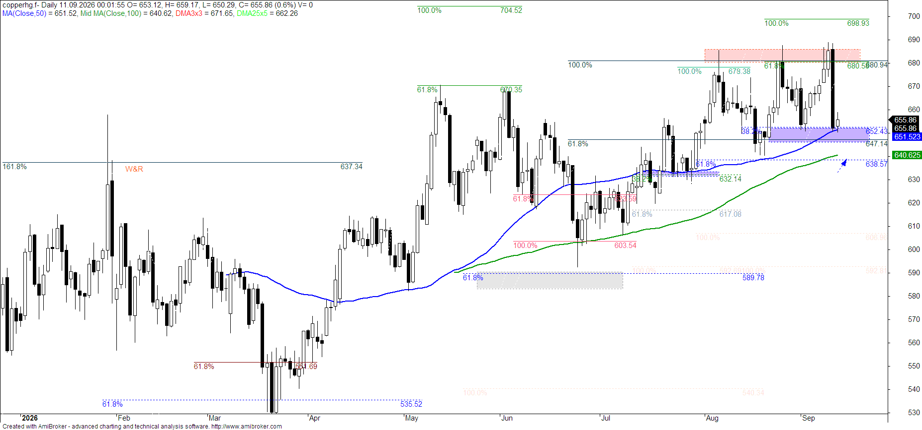
Po kolejnym ataku na ostatnie maksima kurs znowu zdecydowanie odpada, wchodząc w dzienny trend spadkowy ale zatrzymuje się na wsparciu na MA50, utrzymując się ponad tygodniowym MacdPred. Ta zabawa może jeszcze potrwać, kurs może poruszać się między tym wsparciem a oporem przez jakiś czas. Trzeba czekać na wyraźniejszy ruch.
Złoto
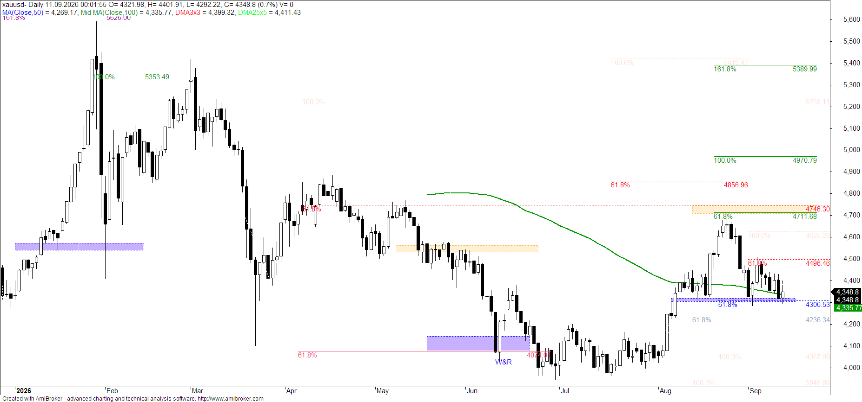
Chyba nam się rysuje małe RGR tego ostatniego odbicia w górę. Kurs respektuje linię szyi, jej wybicie może dać głębszą i dłuższą korektę. Poczekajmy.

Waluty
Usdpln
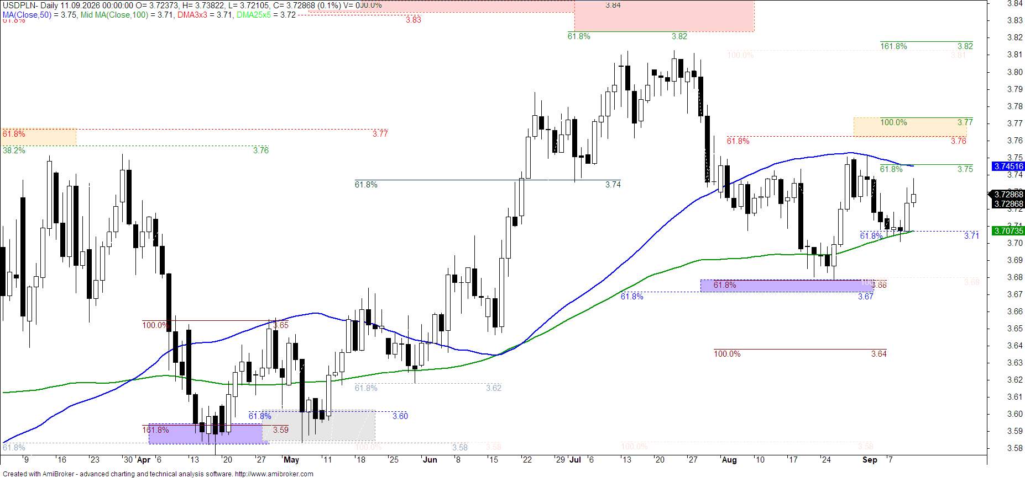
Na tygodniach bez zmian, trwa konsolidacja w trendzie spadkowym, na dziennym idealnie zareagował na dojście do wsparcia, kurs jest w dziennym trendzie wzrostowym z szansą na wybicie ostatnich lokalnych maksimów i dojściem do oporu na Zgodności i możliwą walką o wejście w tygodniowy trend wzrostowy.
Eurpln
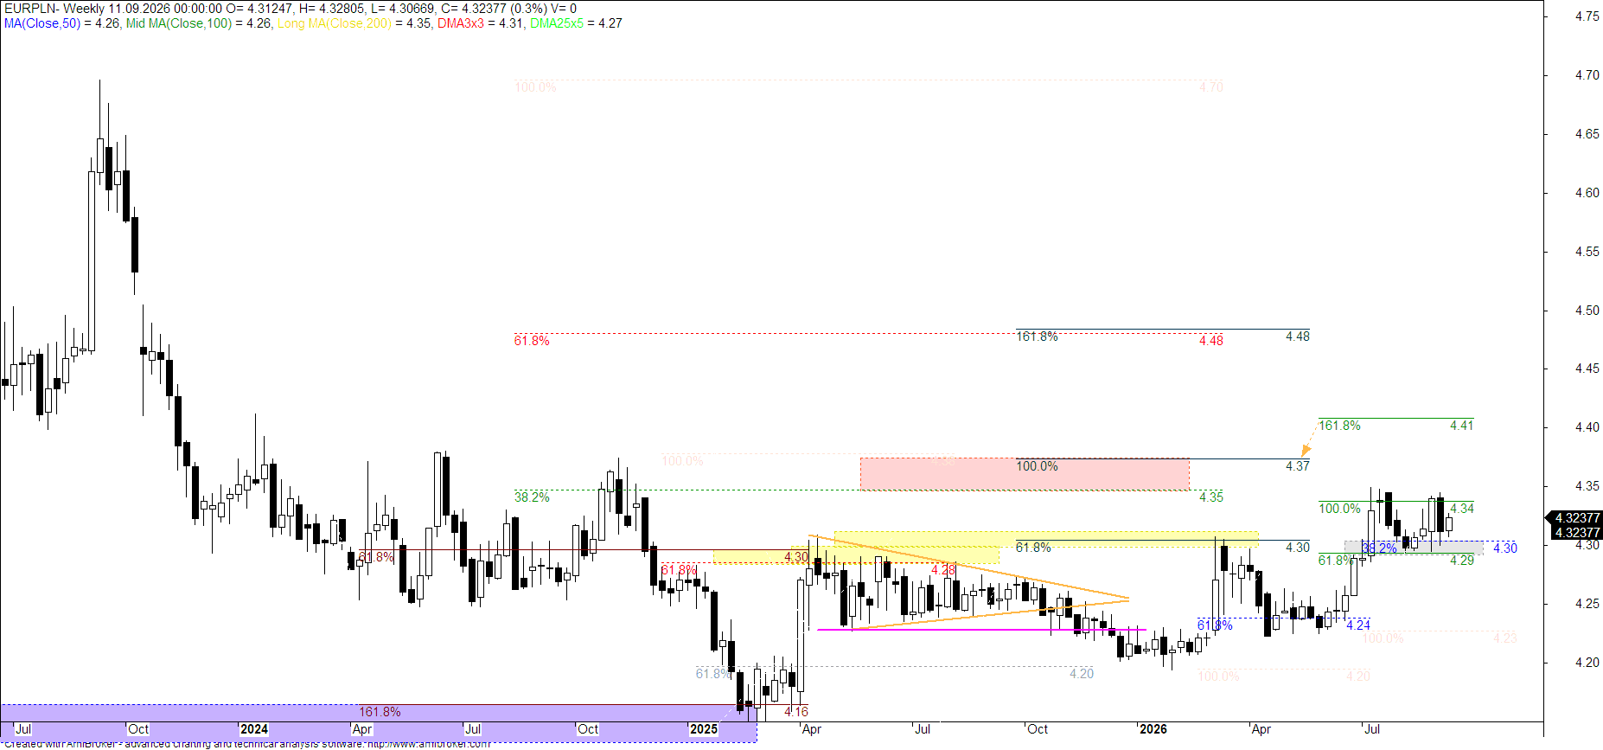
Po odbiciu od wsparcia był kolejny atak na lokalne maksima, kurs utrzymał się w tygodniowym trendzie wzrostowym. To pokazuje apetyt byków na kontynuację wzrostów z wybiciem ostatnich maksimów i próbą dojścia do PD z tygodni.

Obserwowane wykresy
ENA
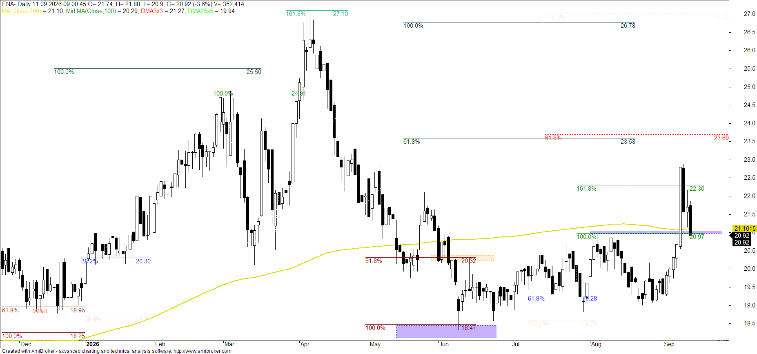
Obserwujemy cofnięcie( bez zmiany trendu wzrostowego) jako PING Trade , kurs testuje najbliższe wsparcie wzmocnione MA200. Jeśli tu będzie powrót do wzrostów, przyjrzę się bliżej dla ustawienia poziomu dołączenia się.
TPE
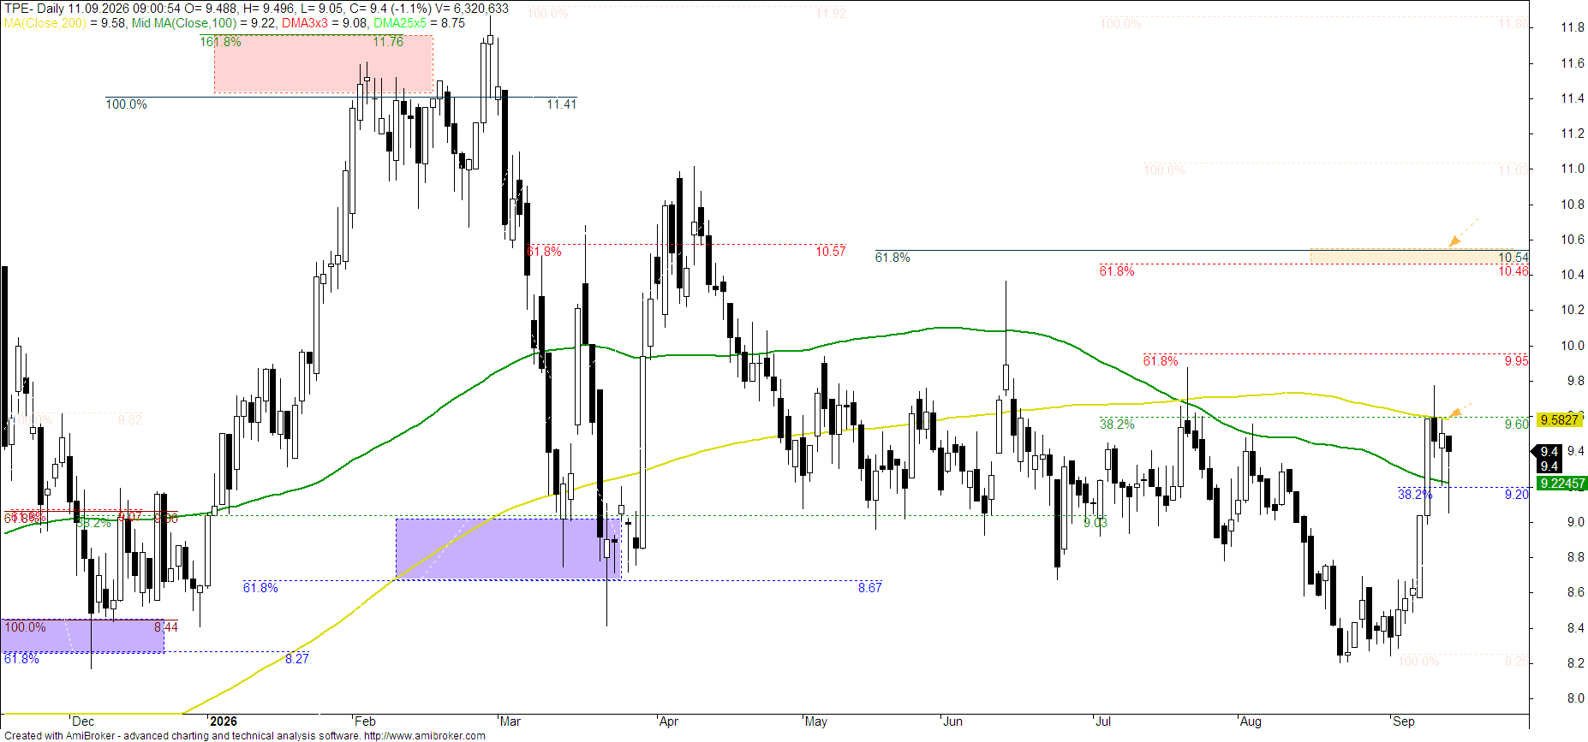
Pierwszy raz od marca wchodzi w miesięczny trend wzrostowy, na dziennym po próbie ataku na W3 i MA200 wykonał tylko płytkie i czytelne cofnięcie i jeśli utrzyma aktualne najbliższe wsparcie, będzie szansa na odbicie z pokonaniem ostatniego maksimum i średniej, w optymistycznym wariancie z dojściem do oporu na Zgodności. Będę obserwować ten wykres.
Ring spekulanta
CPS
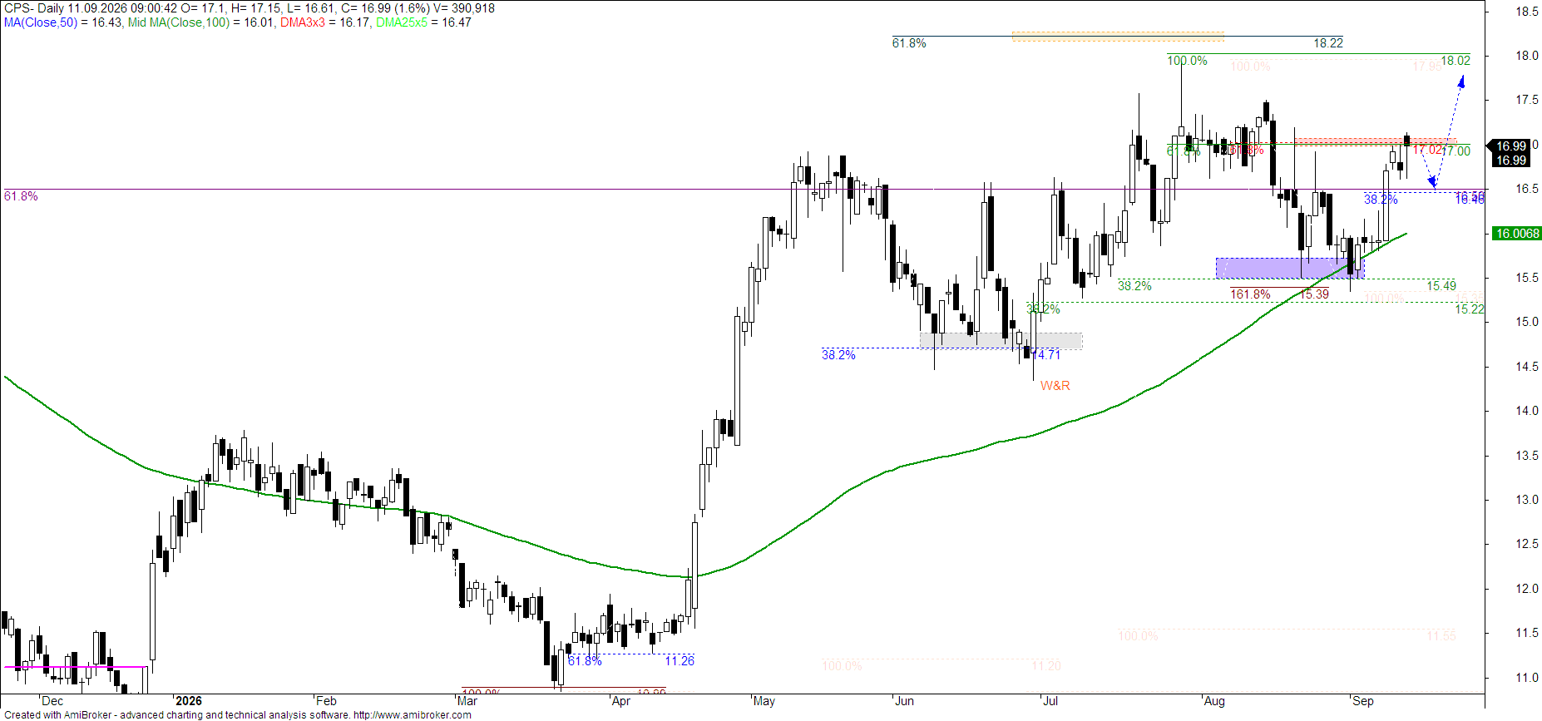
Atakuje opór na Zgodności, chwilowo odpada ale jeśli wykona tylko małe cofnięcie i ostatecznie ten opór pokona, zdecyduję się na dołączenie się bo może być potem atak na maksima z tego roku, z wejściem w tygodniowy trend wzrostowy. Umieszczam w Ringu.
CRI
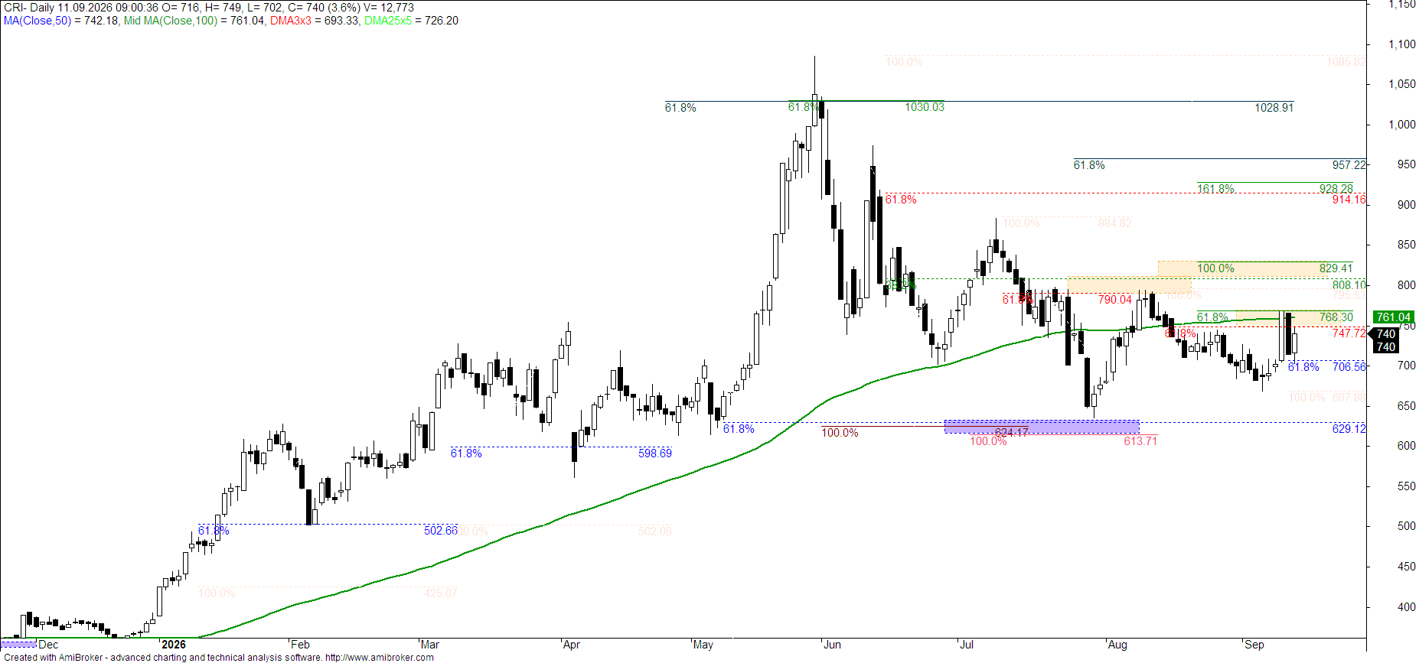
Wciąż obserwuję ten wykres bo po płytkim cofnięciu od strefy oporu reaguje na dotarcie do wsparcia, utrzymując się w dziennym trendzie wzrostowym. Pokonanie tego oporu może potem dać impuls w kierunku wyższej Zgodności
Spółki wcześniej sygnalizowane
ACP
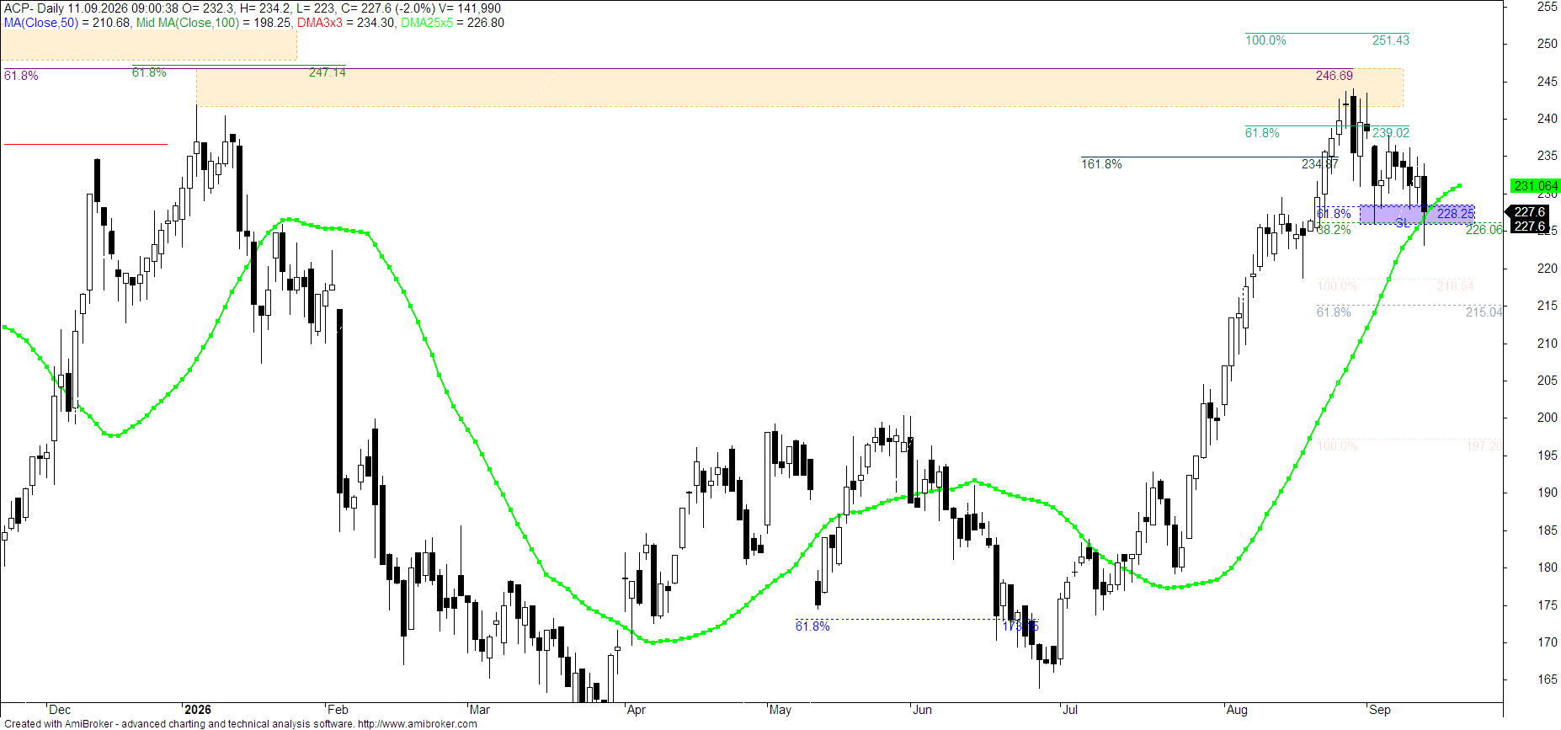
Ostatnia sesja przyniosła test wsparcia na DMA25x5 i Zgęszczeniu, pogłębia dzienny trend spadkowy ale kontekst tygodniowy nadal jest wzrostowy. Zdecydowałam się zatrzymać jeszcze akcje w portfelu, licząc na odbicie od tak silnego wsparcia.
ATT
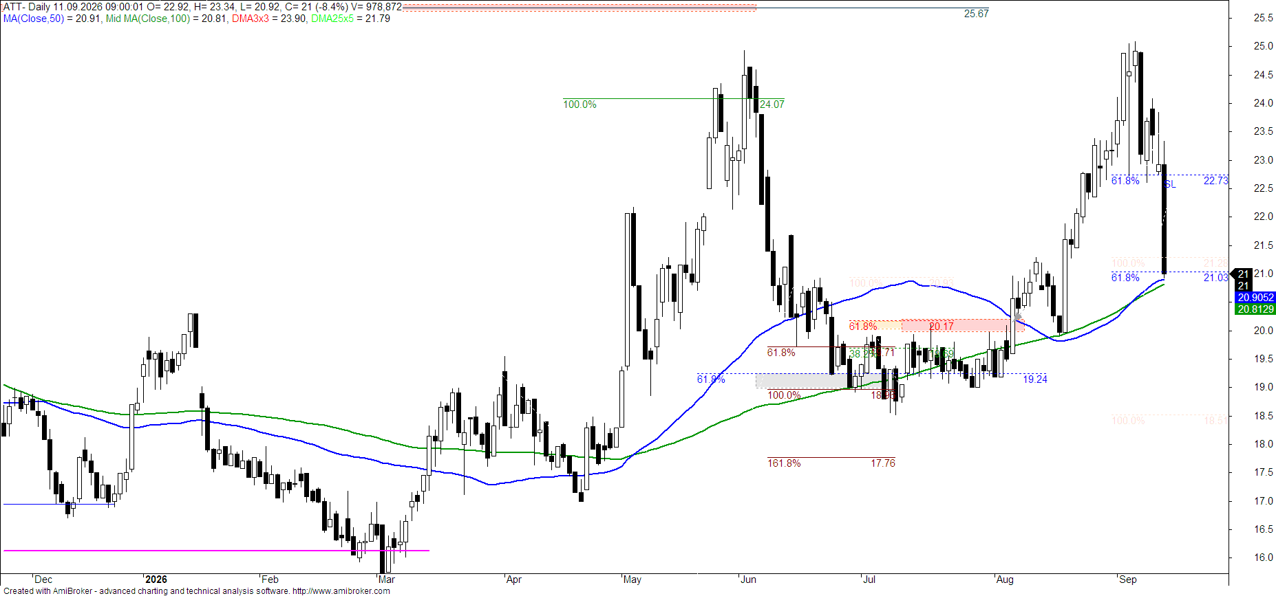
Kurs zdecydowanie wybił mój SL, akcje sprzedane. Teraz testuje wsparcie na średnich i W5 przy wyprzedaniu więc możliwe, że tu będzie próba odbicia.
PZU
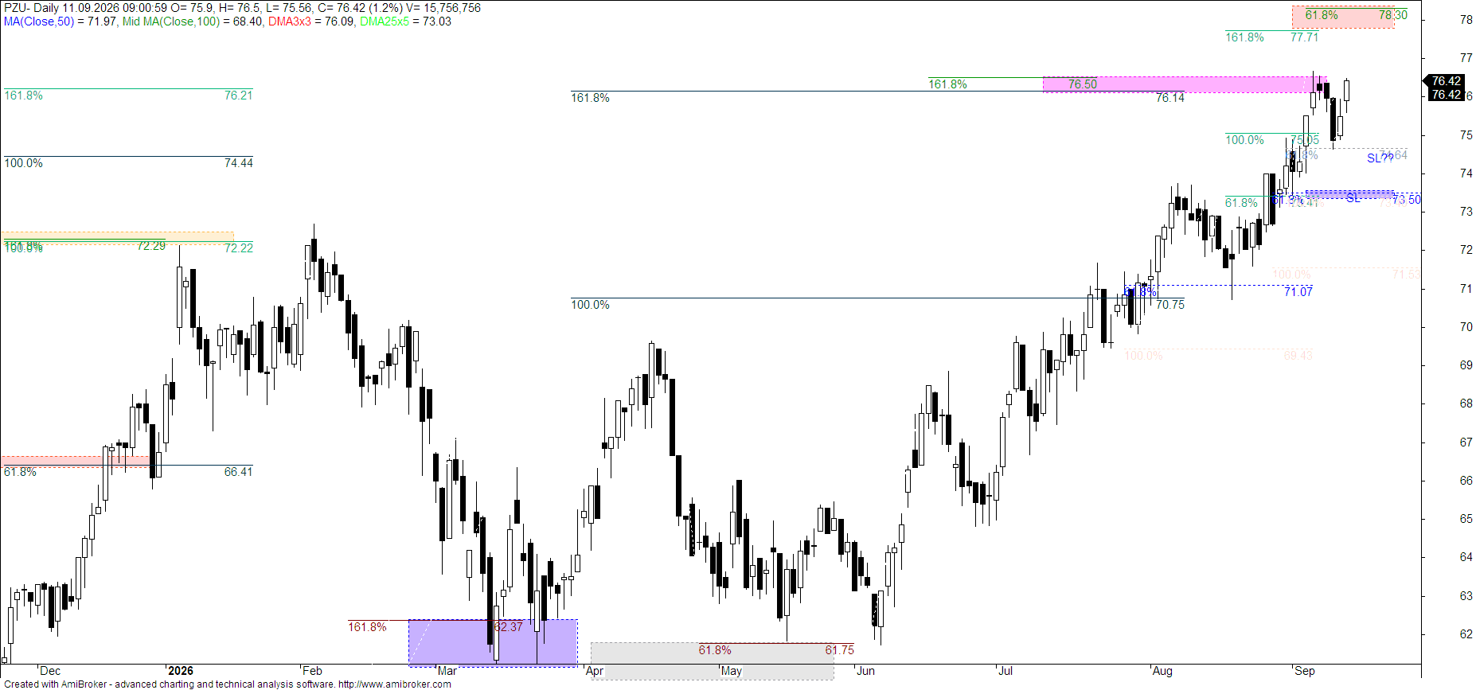
Po krótkim i płytkim cofnięciu powraca do wzrostów z utrzymaniem się w dziennym trendzie wzrostowym. Teraz jest gotowy do ataku na ostatnie maksima z możliwym dalszym ruchem do wyższej kumulacji ekspansji wzrostów. Na uwagę zasługują skokowo większe obroty. Ja stawiam SL na niższej Zgodności ( trzymam akcje z założenia dłuższej inwestycji), jednak dla ostrożniejszych - SL można ustawić wyżej bo jego wybicie może dać ewentualny sygnał sprzedaży DRePo na spadki.
Kącik życzeń
BMC
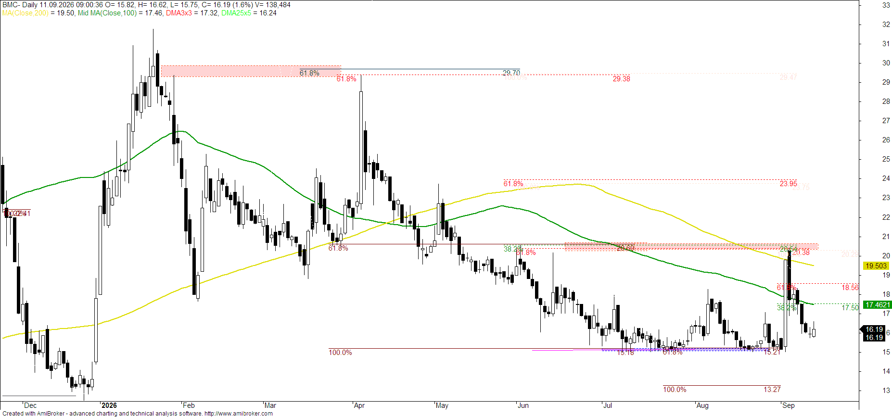
Próba odbicia nie była udana, kurs szybko odpadł od oporu i wchodzi w dzienny trend spadkowy. Może jeszcze kontynuować spadek do okolic ostatnich dołków dziennych. Ponieważ kontekst jest wzrostowy, może być jednak odbicie w górę od aktualnych poziomów i jeśli powróci ponad wybitą MA100, może być później próba ataku na lokalne maksima z września, gdzie kurs może ponownie odpaść ( wykupienie).
DIA
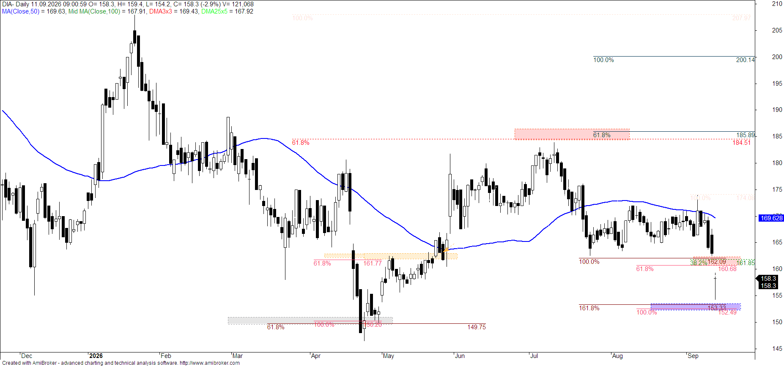
Spora luka bessy na skokowo większych obrotach pogłębiła trend spadkowy dzienny i tygodniowy. Widać próbę odbicia ale nie ma wyprzedania, może jeszcze pogłębić spadek z zejściem do wsparcia na kumulacji ekspansji spadków. Ewentualny powrót do wzrostów może dać atak na najbliższy opór na Zgodności ale taki ruch i tak nie zmieni trendu.
UNT
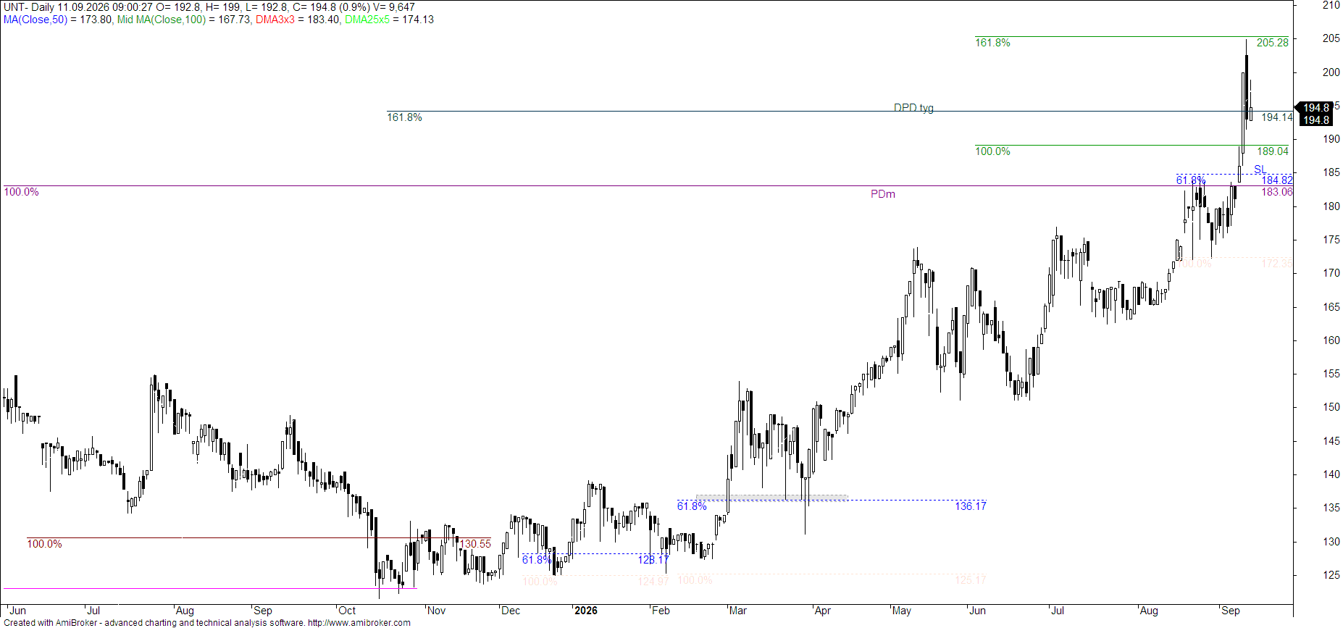
Jest w silnym impulsie wzrostowym, ostatnio nawet atakował DPD wzrostów dziennych, odpadł bo akcje stają się drogie i jakby zmęczone tym silnym wzrostem. Mając akcje w portfelu sugeruję zacieśnić SL bo w szerszym ujęciu akcje są bliskie wykupienia.
TXT
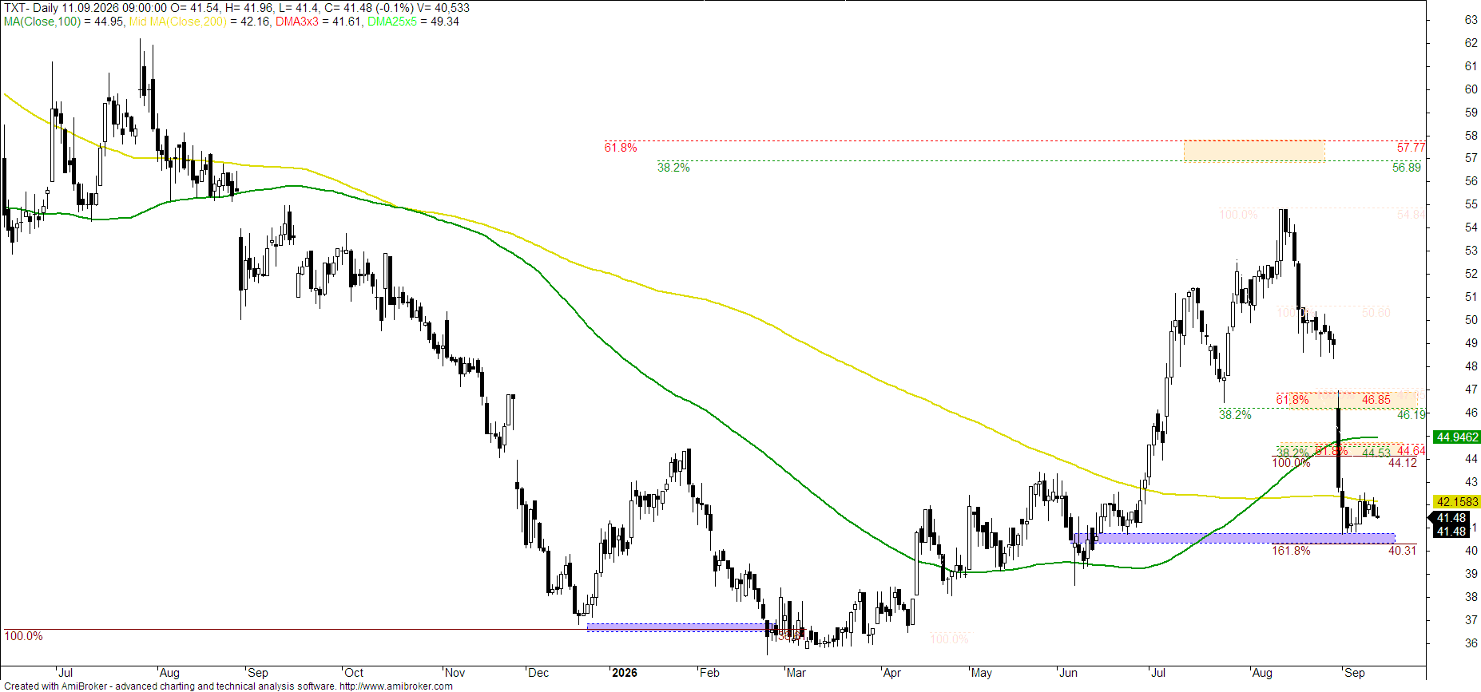
Niestety to słaby wykres z widoczną przewagą podaży. Szuka swojego dna na wysokości lokalnych dołków z końca czerwca, teraz jest tam w konsolidacji. Potrzebne jest wyjście ponad wybitą MA200 aby poprawiła się nieco sytuacja na wykresie, potem jeszcze przed nim wyższy opór na Zgęszczeniu i MA100. To jest możliwe ale taki ruch i tak nie zmieni tygodniowego trendu na wzrostowy.
FW20
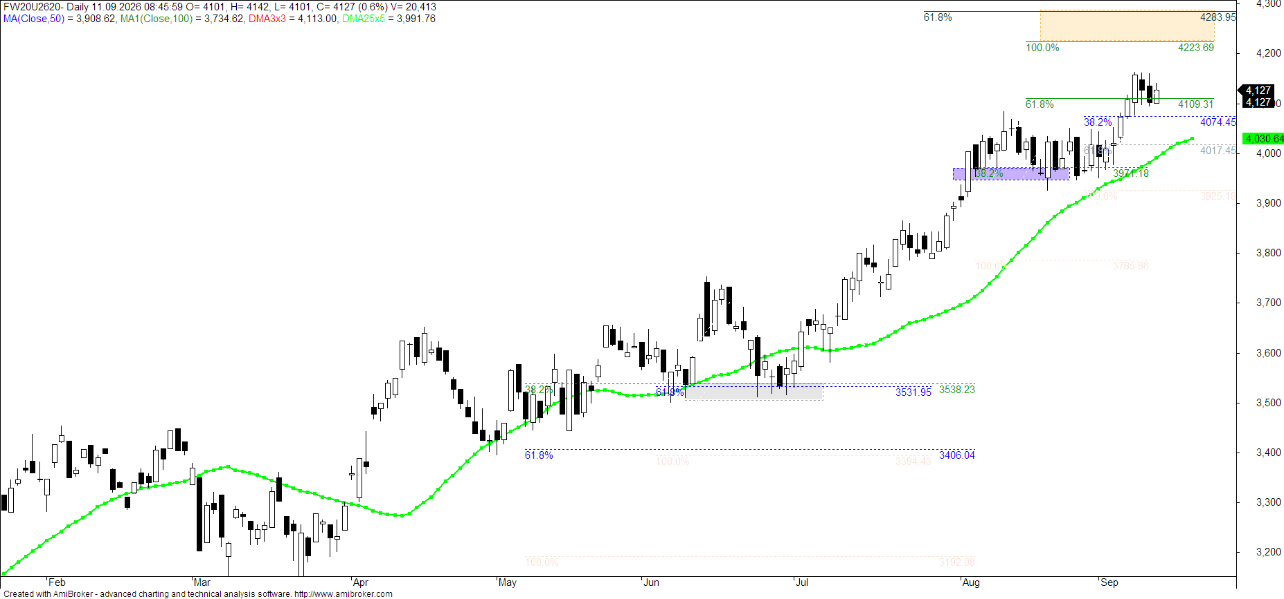
Potwierdza wybicie ostatnich maksimów, nadal jest tu potencjał do dalszych wzrostów, może do okolic kumulacji ekspansji wzrostów. Wybicie wsparcia na W5 może sygnalizować wejście w dłuższą korektę, zmieniając trend dzienny na spadkowy.
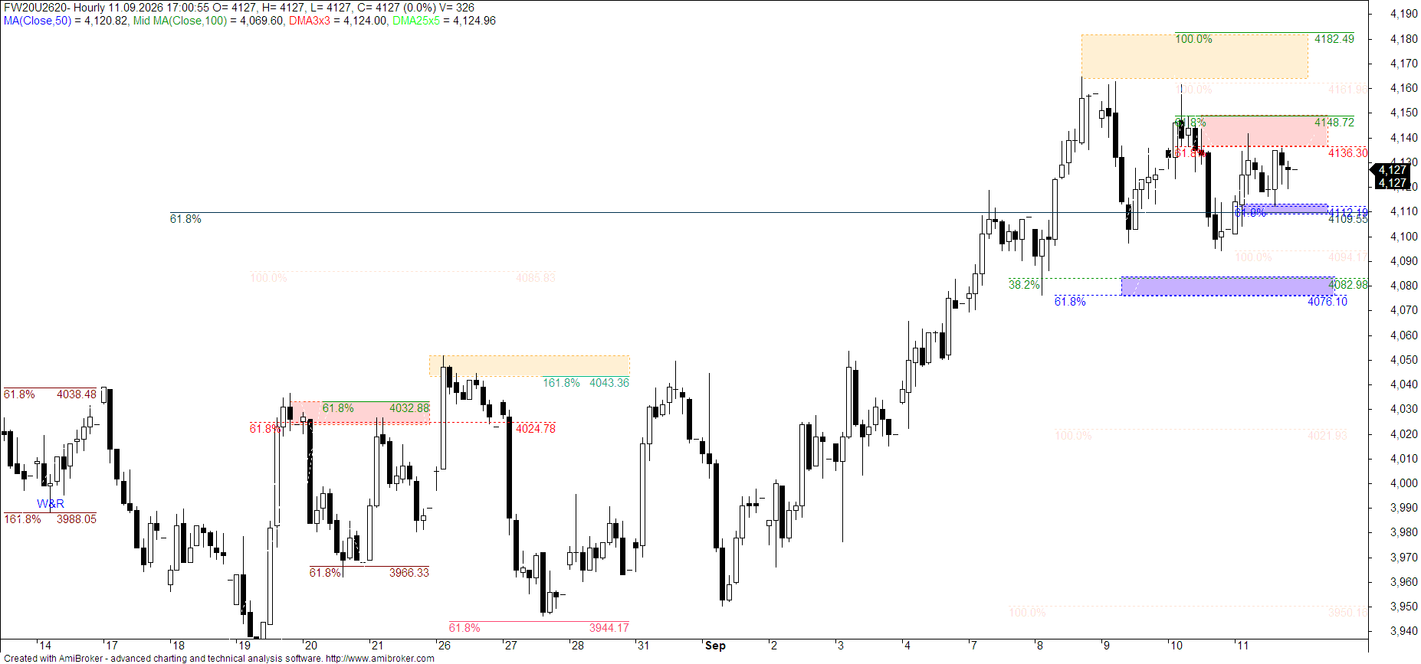
W mniejszym interwale jest w konsolidacji ponad najbliższym wsparciem, wskazanym na wykresie a pod oporem na Zgodności. Oba kierunki są tak samo prawdopodobne, pokonanie tego najbliższego oporu może potem dać atak na lokalne maksima z dojściem do PD wzrostów z tego interwału. Natomiast wybicie najbliższego wsparcia może zwiastować korektę do niższego Zgęszczenia, zmieniając trend dzienny na spadkowy.
JSW
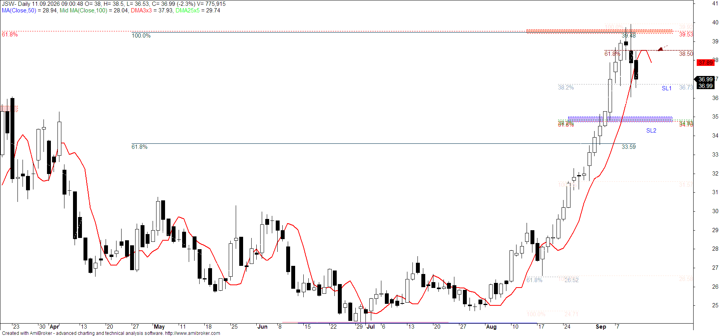
Jest w silnym impulsie wzrostowym, widoczne zwłaszcza na dziennym. Tu mieliśmy atak na silny opór na Zgodność, wykupienie dało korektę i mamy B&B. Aktualnie mamy test wsparcia na W3, jeszcze na W3 ale kurs jest bliski wejścia w dzienny trend spadkowy i gdy to wsparcie zostanie wybite, może jeszcze zejść do niższego Zgęszczenia. W razie odbicia od aktualnych poziomów, będzie to odreagowanie jako dopełnienie B&B do oporu na W5 i tam trzeba będzie uważać na pojawienie się potencjalnego sygnału sprzedaży DRePo na spadki. Wykres technicznie ciekawy.
EUR
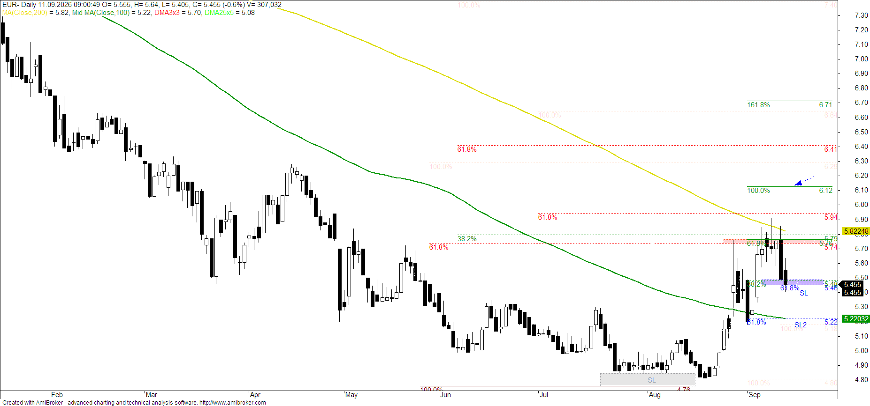
Też zwróciłam na niego uwagę bo od sierpnia jest w korekcie wzrostowej po długich i silnych spadkach, kontekst jest już wzrostowy. Na dziennym odpadł od silnego oporu na Zgęszczeniu/Zgodności i MA200, jest w trendzie spadkowym ale testuje wsparcie na Zgęszczeniu, tu może być próba odbicia z powrotem do trendu wzrostowego i z atakiem na ostatnie maksima z wybiciem ich w górę i dojściem do PD wzrostów ( taki może być zasięg wzrostów na podstawie B&B z wykresu miesięcznego)
DNP
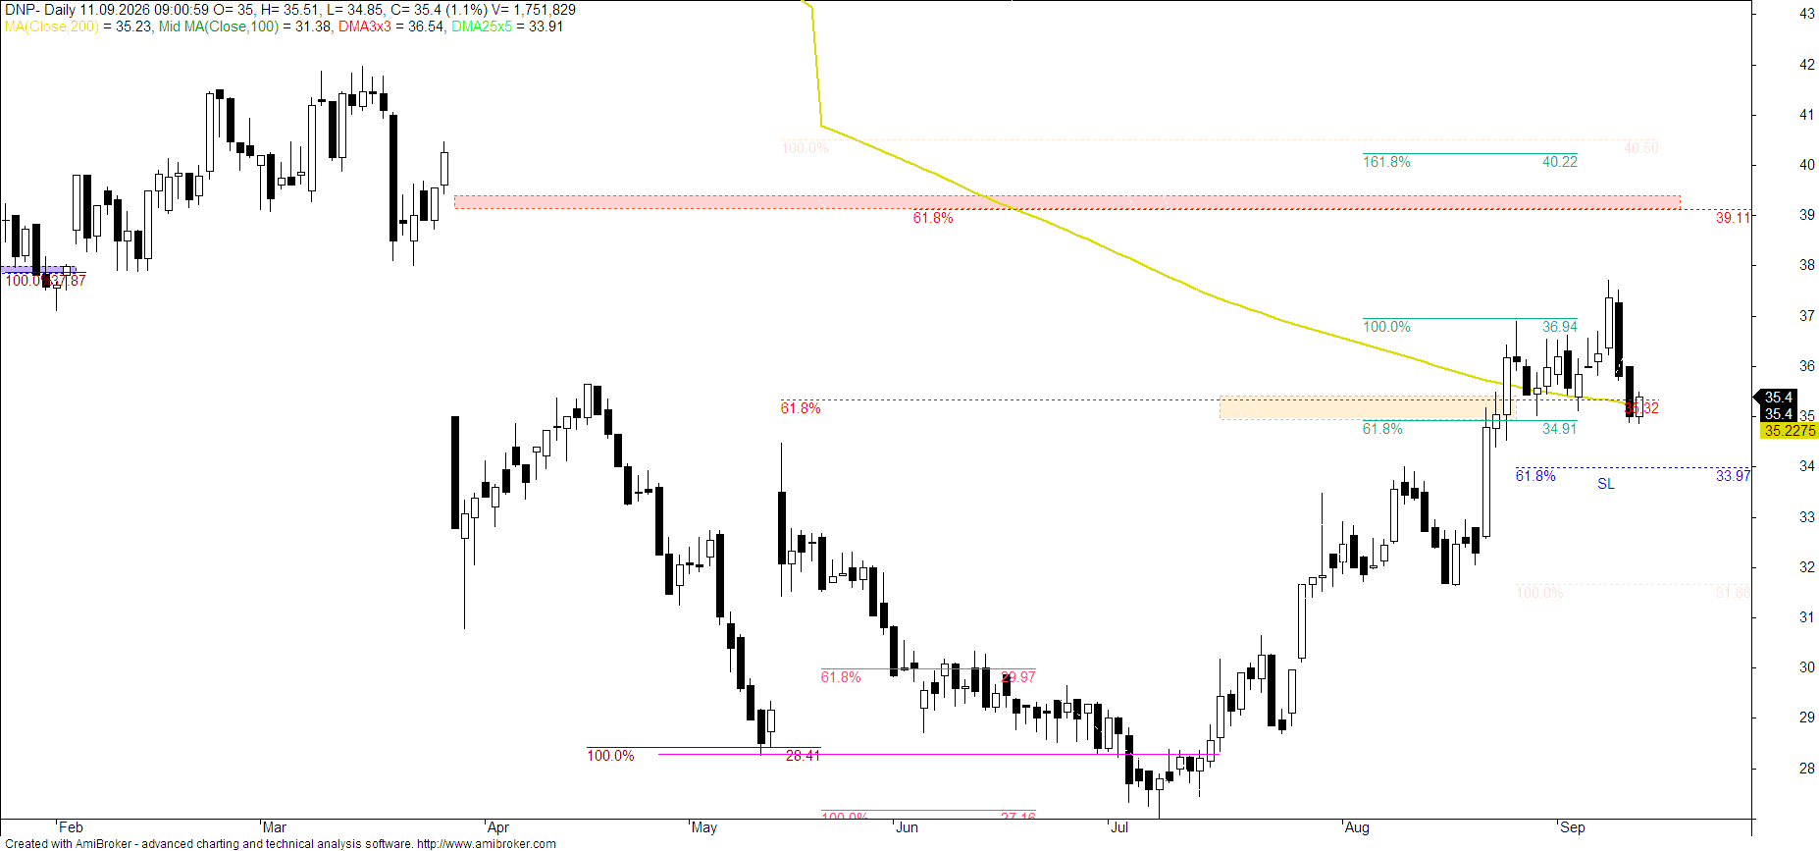
Kontekst tygodniowy jest wzrostowy, na dziennym aktualnie jest w korekcie z wejściem w dzienny trend spadkowy dla schłodzenia akcji. Trzeba czekać na zakończenie korekty bo może być ona przejściowa i kurs może powrócić do wzrostów, wybijając ostatnie maksima z zamknięciem luki bessy
Podsumowanie
Na dużych indeksach WIG, WIG20 i WIGBnkach trwa hossa. Ustanawiają nowe maksima i wszystkie są w trendzie wzrostowym dziennym i w szerszych interwałach. Mają jeszcze miejsce do ewentualnych dalszych wzrostów ale i tak trzeba uważać czy do końca miesiąca nie pojawi się korekta z groźbą powstania W&R, zwiastującego korektę.
Gorzej jest na mniejszych indeksach - SWIG80 i MWIG40, które są w korekcie, już w trendzie spadkowym, również na tygodniach. Tu zdecydowanie brak wiary w siłę popytu.
Zestawienie spółek
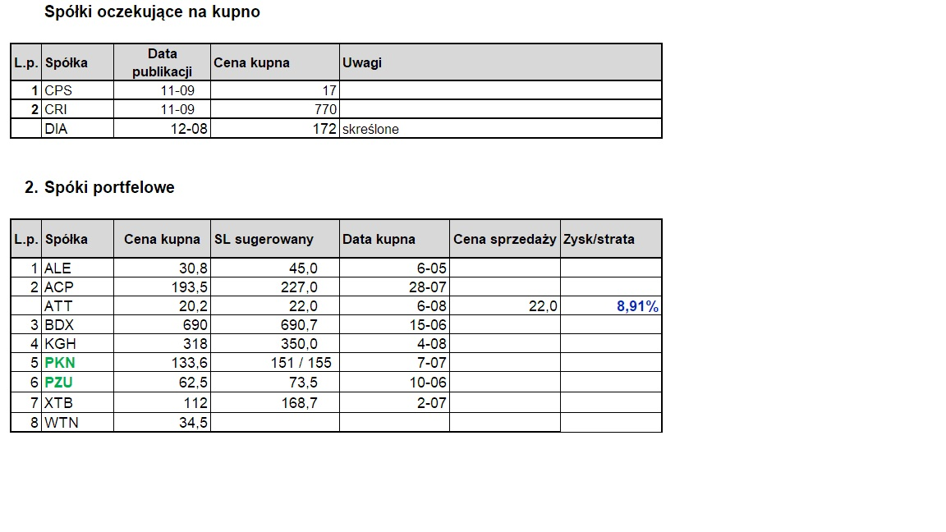
Kącik życzeń
AMC
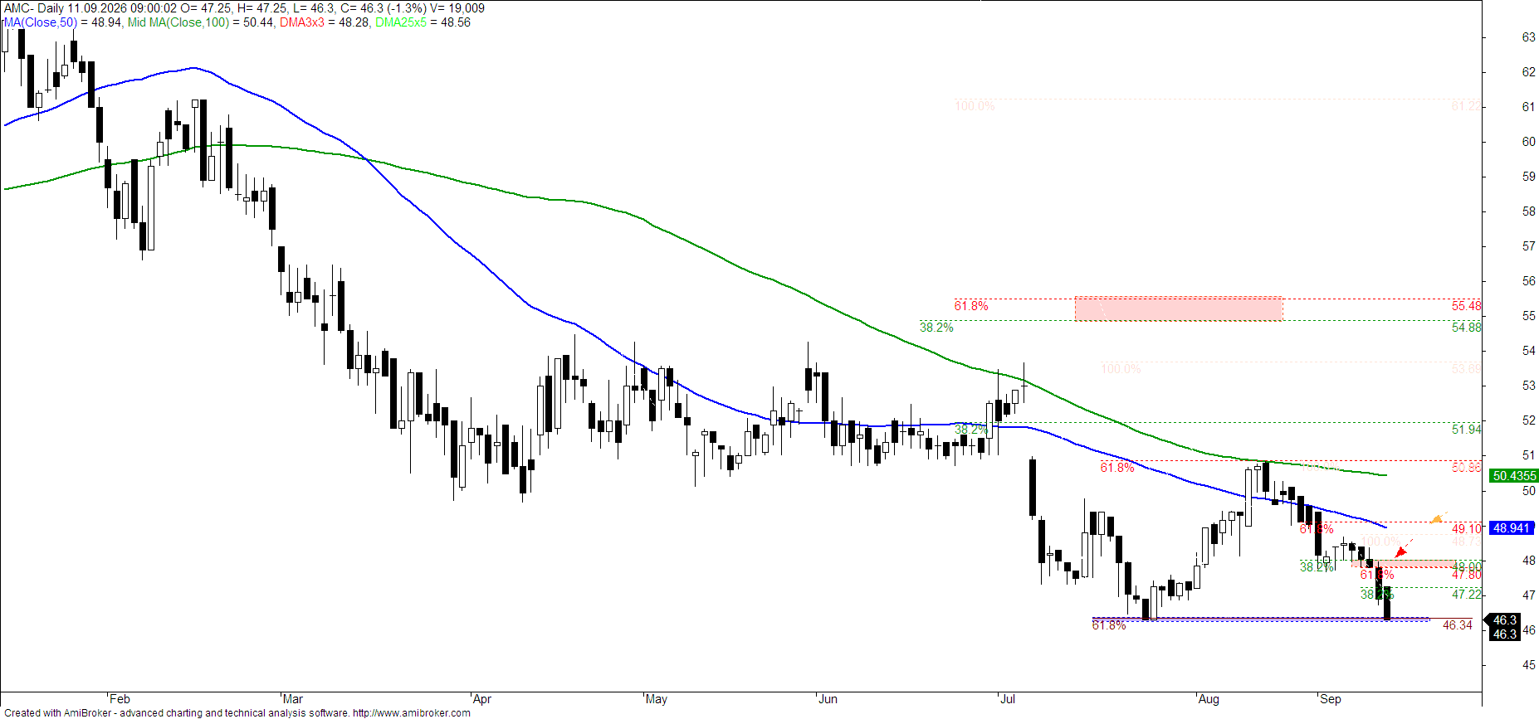
Na większych obrotach zalicza spadki i teraz testuje silne wsparcie na BPD spadków i lokalnych dołkach, na tygodniach walczy o utrzymanie się w trendzie wzrostowym. To może być ciekawe miejsce do odbicia ale nie ma wyprzedania, możliwe, że będzie jeszcze próba wybicia w dół i wtedy można będzie obserwować wykres pod kątem ewentualnego powstania W&R. W razie pojawienia się odbicia od aktualnych poziomów, można będzie przymierzać się do ewentualnego kupna ale może ono być tylko jako ruch powrotny do wybitej MA50 i W5 a taki ruch i tak nie zmieni trendu dziennego ( spadkowy). Dojście do lokalnych szczytów z sierpnia i MA100 może być dyskusyjne ( wykupienie). To mało płynna spółka.
XTB
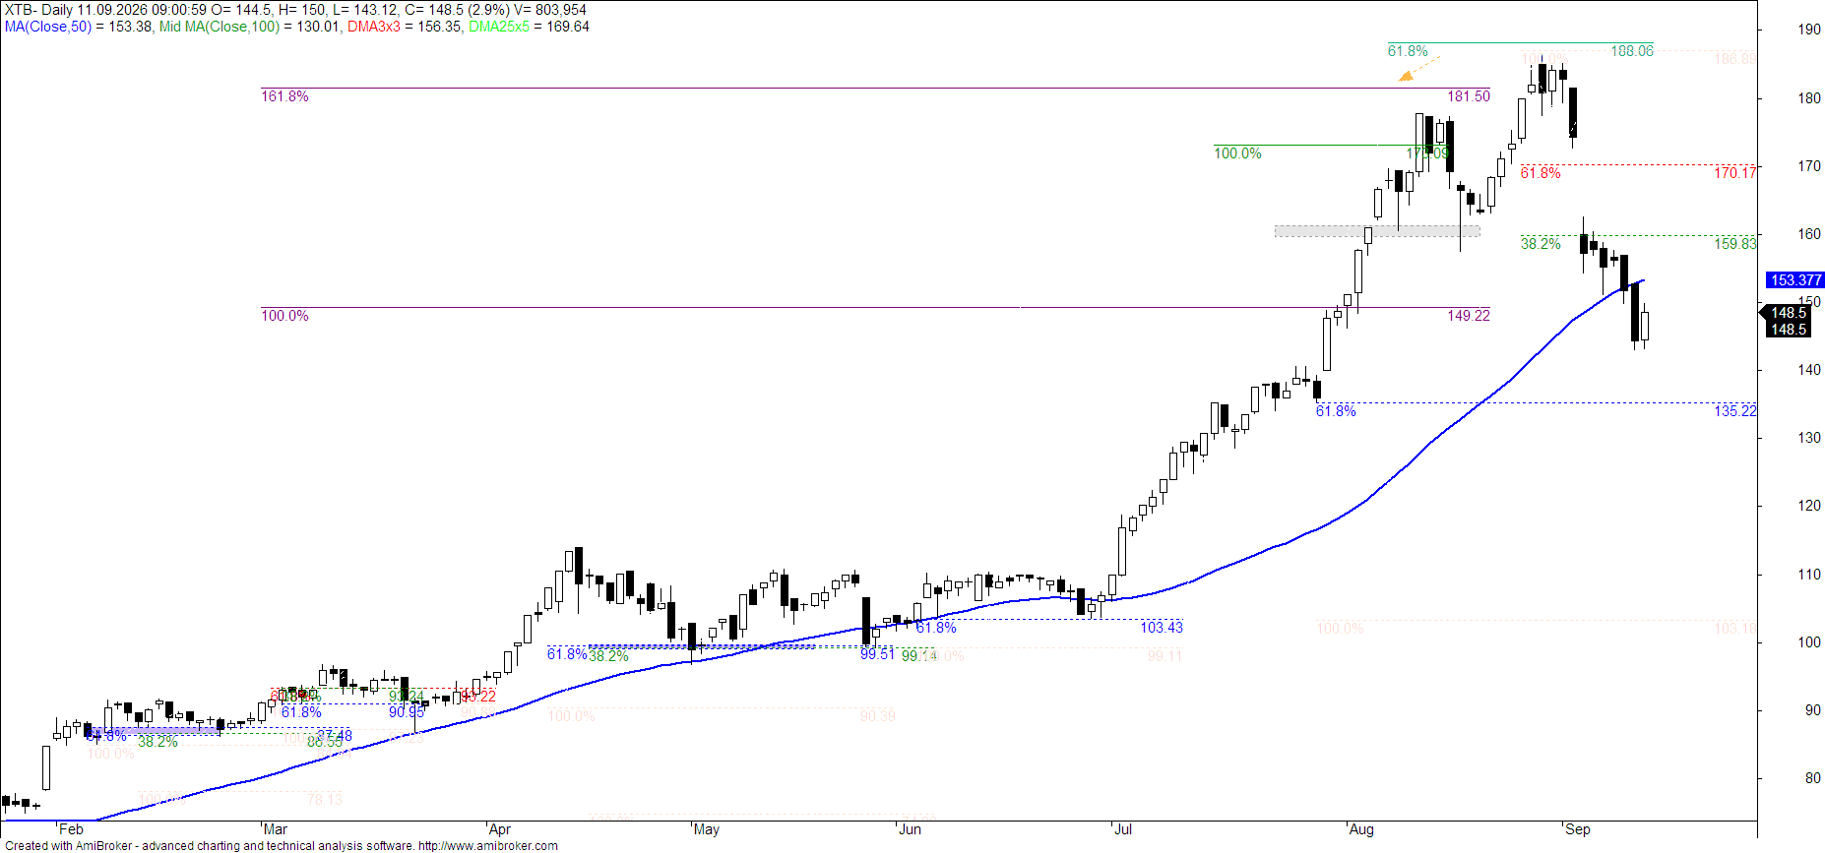
Luka bessy zbiera swoje żniwo, nie mogłam nic z tym zrobić więc zdecydowałam się czekać o ocenić szansę na potwierdzone odbicie i potem szukać miejsca sprzedaży. Na tygodniach wciąż jest w trendzie wzrostowym, na dziennym oczywiście silny trend spadkowy. Nie ma wyprzedania ale nie sądzę aby zszedł do wsparcia na niższym W5. W tabelce oczywiście jest błąd z przeoczenia, chwilowo nie stawiam nigdzie SL.
KPL
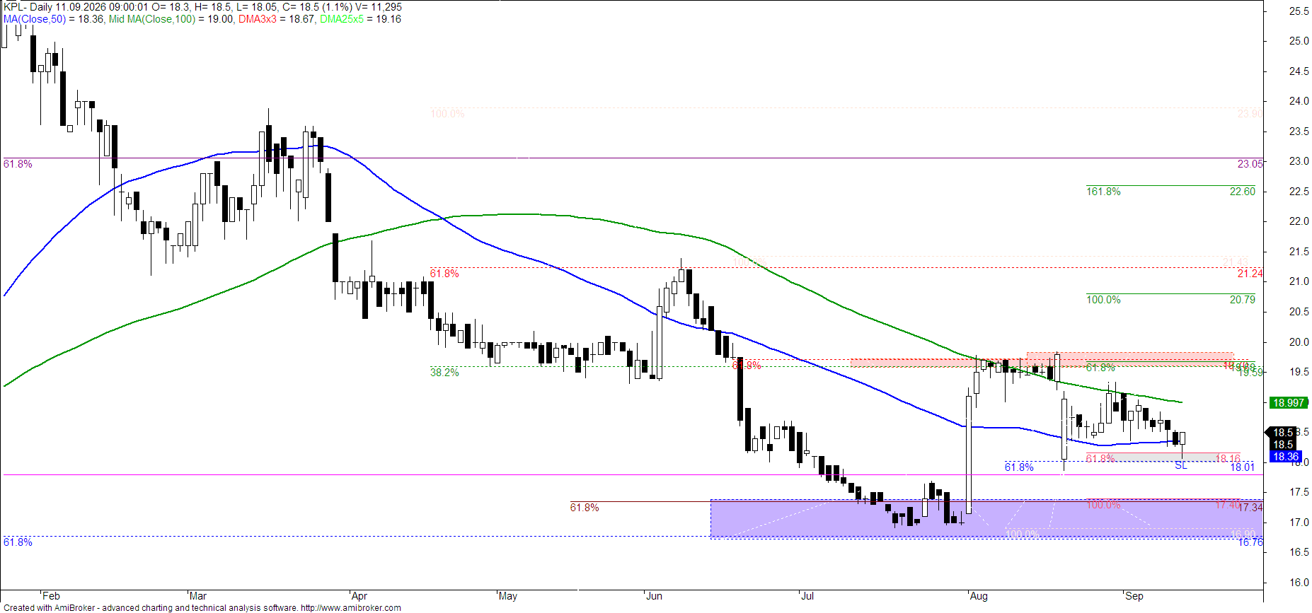
Odbicie w sierpniu od wsparcia na MA200 na tygodniach dało tylko do ruch do oporu na Zgęszczeniu, od którego kurs odpadł i wszedł w dzienny trend spadkowy. Te spadki są na mniejszych obrotach a kurs testuje wsparcie na Zgodności, nie wybijając ostatniego dołka i wydaje się, że to dobre miejsce na postawienie SL. Kurs jest neutralny względem Osc.Pred wskazujący na wykupienie/wyprzedanie, ewentualne odbicie może jednak dać tylko ruch do lokalnych maksimów i oporu na Zgęszczeniu/Zgodności, z którego pokonaniem mogą być kłopoty
DAT
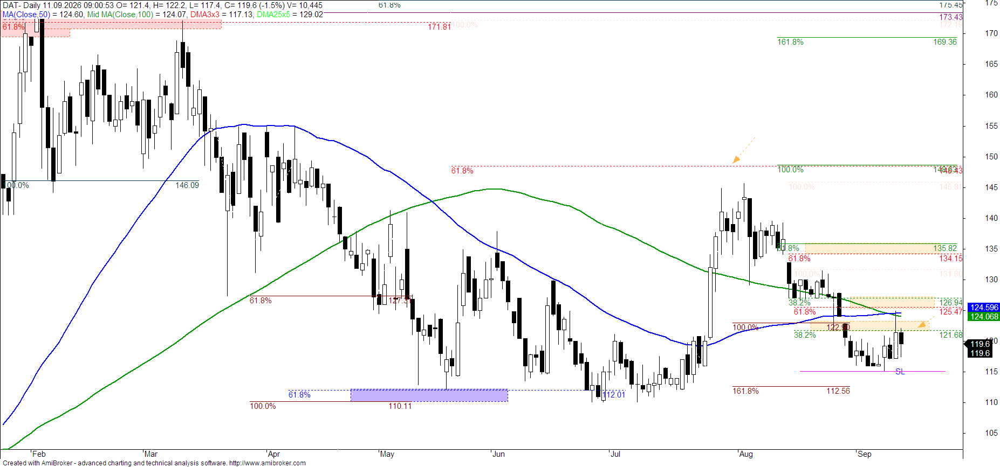
Ostatnie odbicie dało atak na najbliższy opór na Zgodności i średnich z SG pod MacdPred na tygodniach. Ten pierwszy opór może być więc trudny do zdobycia, zobaczymy jak sobie ostatecznie z nim poradzi. Pokonanie średnich i wyższego Zgęszczenia wprowadzi kurs z powrotem w tygodniowy trend wzrostowy z szansą na atak na wyższą Zgodność ale trzeba tam uważać na ewentualne wykupienie.
CIG
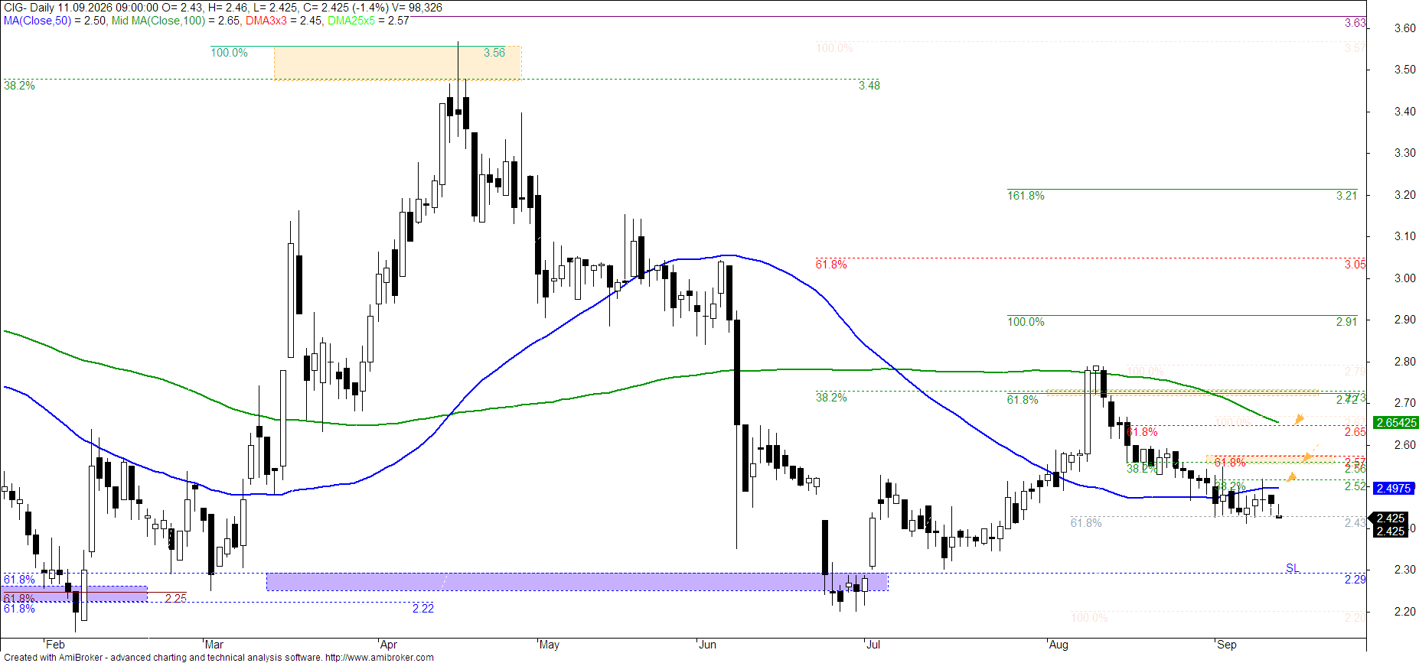
Po ostatnich spadkach kurs konsoliduje się w rejonie wsparcia na W5 w trendzie spadkowym. Brakuje jeszcze obrotów więc trzeba czekać na wskazanie dalszego kierunku. Pokonanie najbliższego oporu na W3 i MA50, wprowadzi kurs w dzienny trend wzrostowy i utrzyma kurs ponad tygodniowym MacdPred i wtedy może być okazja do dalszych wzrostów z atakiem na sierpniowe maksima i Zgodność. Trzeba czekać z ustawionym SL

